ФЕДЕРАЛЬНОЕ ГОСУДАРСТВЕННОЕ ОБРАЗОВАТЕЛЬНОЕ
БЮДЖЕТНОЕ УЧРЕЖДЕНИЕ ВЫСШЕГО ОБРАЗОВАНИЯ
ФИНАНСОВЫЙ УНИВЕРСИТЕТ
ПРИ ПРАВИТЕЛЬСТВЕ РОССИЙСКОЙ ФЕДЕРАЦИИ
ЧЕЛЯБИНСКИЙ ФИЛИАЛ

Кафедра «Математика и информатика»

Контрольная работа

по дисциплине: «Информационная система и управление организацией »

Студент: Темников А.В.
Курс: 5
Направление: Бизнес-информатика
Личное дело № 100.30/120153
Преподаватель: Переверзев Павел Петрович, доктор технических наук, доцент, профессор кафедры математики и информатики

Челябинск 2015

Оглавление

Диаграммы бизнес-процессов 3
Текстовый классификатор организационной структуры 10
Текстовый классификатор функций информационных систем 14
Функции 1С:Бухгалтерия 8: 14
Функции 1С: Управление торговлей 8: 14
Список источников 16

Диаграммы бизнес-процессов
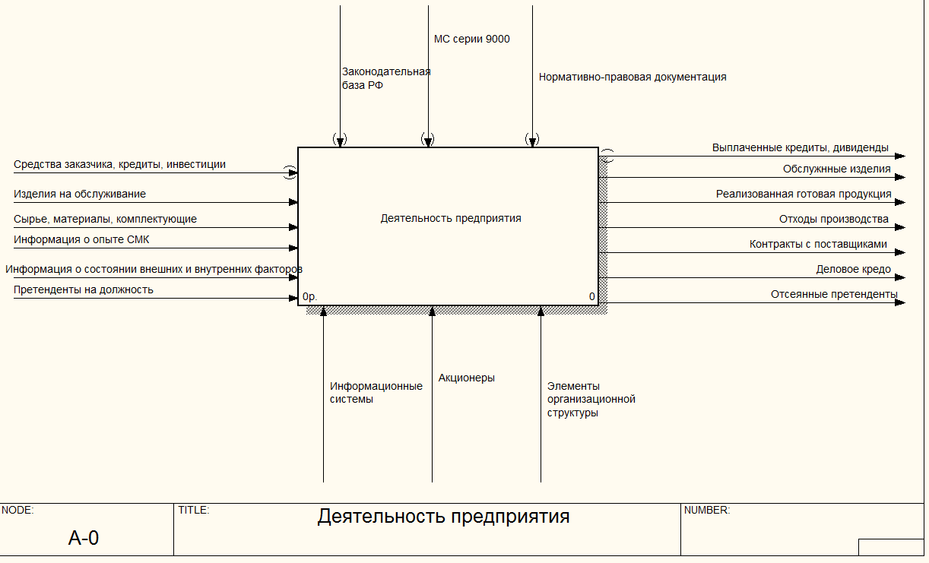
Рисунок 1: Диаграмма А-0
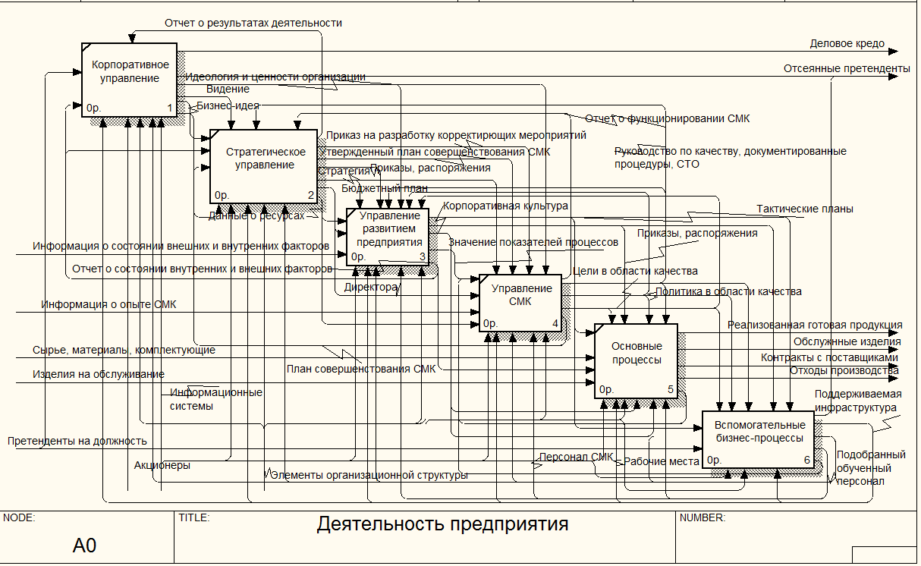
Рисунок 2: Диаграмма А0
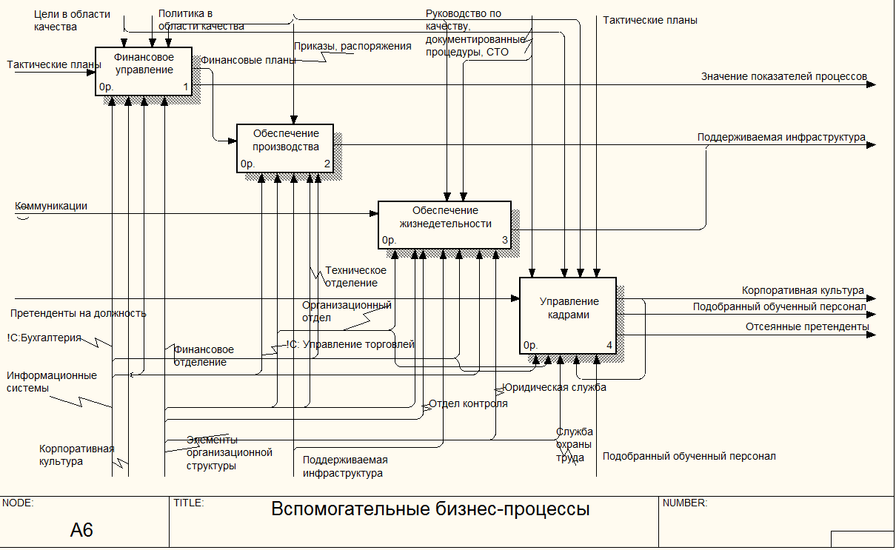
Рисунок 3: Диаграмма А6
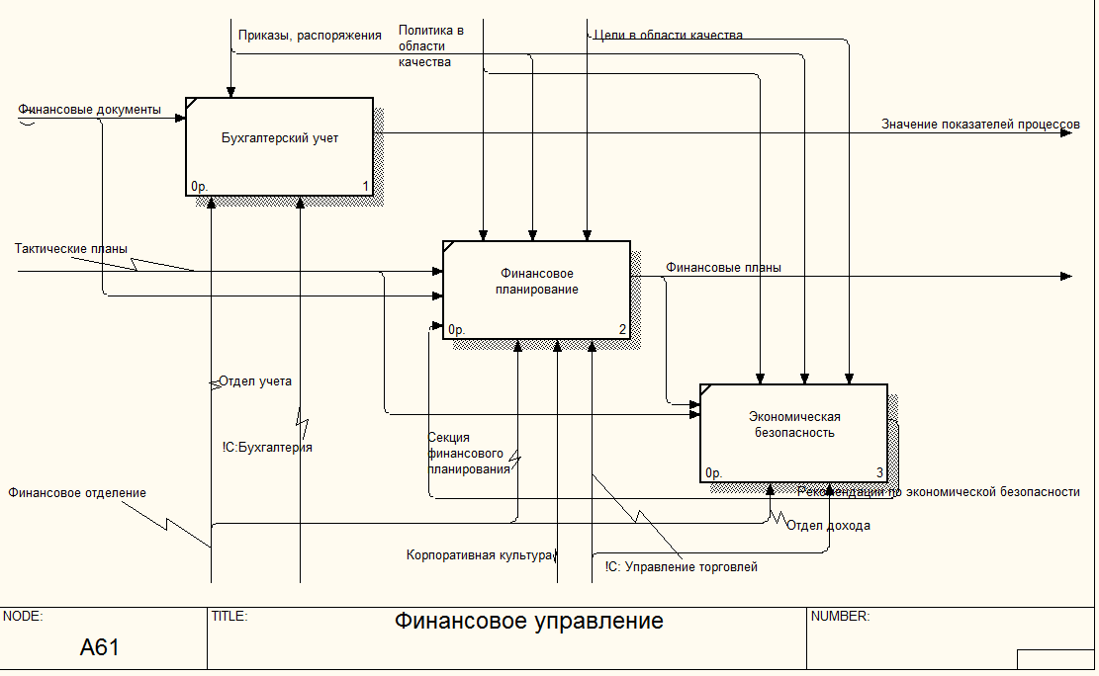
Рисунок 4: Диаграмма А61
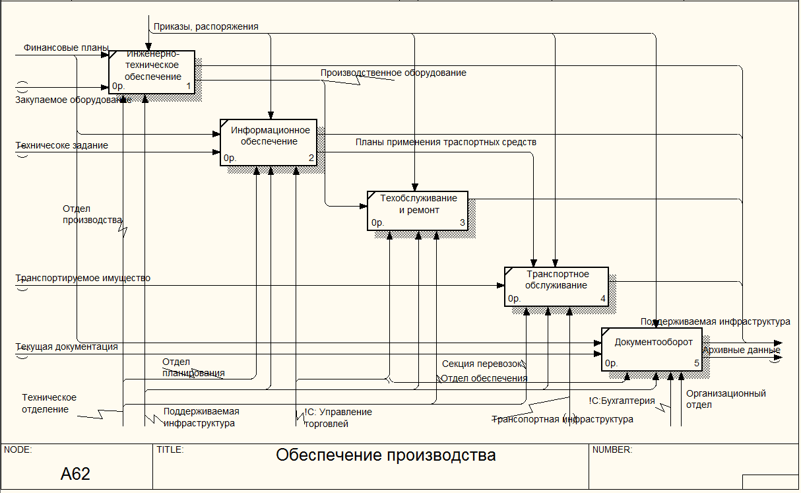
Рисунок 5: Диаграмма А62
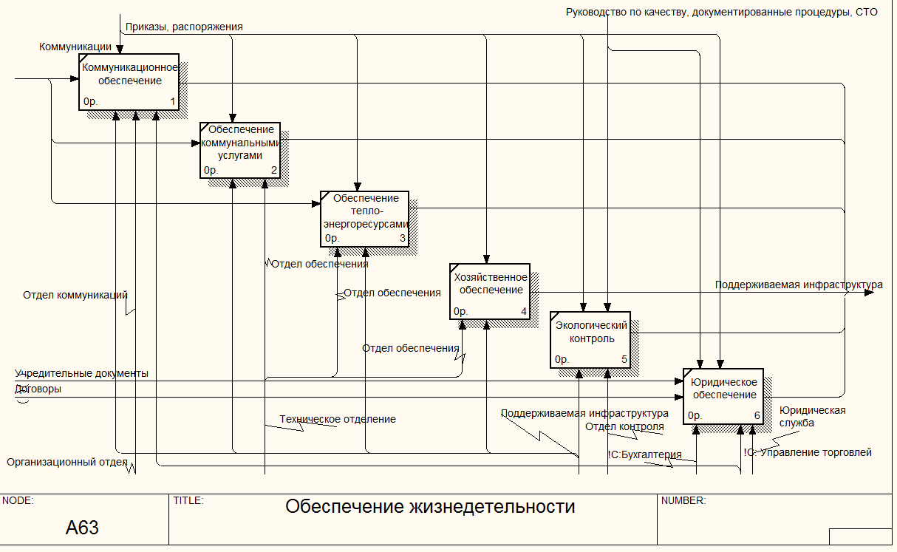
Рисунок 6: Диаграмма А63
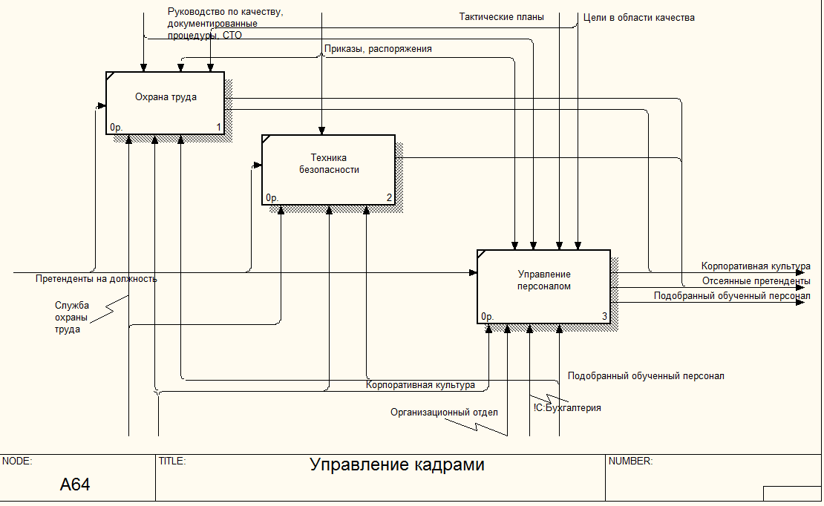
Рисунок 7: Диаграмма А64

Текстовый классификатор организационной структуры

1. Офис учредителей
1.1 Председатель совета учредителей
1.1.2 Учредители
1.2 Служба стратегического управления
1.3 Служба стратегического маркетинга
1.4 Служба технологий управления
1.5 Служба инструментов управления
1.6 Служба финансов и ценных активов
2 Офис служб
2.1 Юридическая служба
2.2 Служба охраны труда
2.3 Служба по связям с общественностью
2.4 Служба безопасности
2.5 Служба охраны
3 Офис исполнительного директора
3.1 Заместитель по административным вопросам
3.1.1 Организационный отдел
3.1.1.1 Отдел управления персоналом
3.1.1.1.1 Секция должностных папок
3.1.1.1.2 Секция найма
3.1.1.1.3 Секция введения в должность
3.1.1.1.4 Секция потока частных лиц
3.1.1.1.5 Секция кадрового учета
3.1.1.2 Отдел коммуникаций
3.1.1.2.1 Секция приемной
3.1.1.2.2 Секция обеспечения рабочих мест
3.1.1.2.3 Секция почтовых отправлений
3.1.1.2.4 Секция внутренних коммуникаций
3.1.1.2.5 Секция электронных коммуникаций
3.1.1.3 Инспекционный отдел
3.1.1.3.1 Секция инспекций
3.1.1.3.2 Секция статистики
3.1.1.3.3 Секция этики
3.1.1.3.4 Секция поощрений
3.1.1.3.5 Секция рудиментов компании
3.1.2 Отдел распространения
3.1.2.1 Отдел продвижения
3.1.2.1.1 Секция маркетинговых кампаний
3.1.2.1.2 Секция промо-материалов
3.1.2.1.3 Секция корпоративного журнала
3.1.2.1.4 Секция интернет-продвижения
3.1.2.1.5 Секция директ-маркетинга
3.1.2.2 Отдел привлечения
3.1.2.2.1 Секция публикаций
3.1.2.2.2 Секция образцов проектов
3.1.2.2.3 Секция стендов
3.1.2.2.4 Секция коммерческих предложений
3.1.2.3 Отдел продаж
3.1.2.3.1 Секция продаж работ и услуг
3.1.2.3.2 Секция продаж продукции
3.1.2.3.3 Секция продаж корпоративным клиентам
3.1.2.3.4 Секция тендеров
3.1.2.3.5 Секция базы клиентов
3.2 Заместитель по техническим вопросам
3.2.1 Финансовое отделение
3.2.1.1 Отдел дохода
3.2.1.1.1 Секция безналичных сборов
3.2.1.1.2 Секция наличных сборов
3.2.1.1.3 Секция сборов дебиторской задолженности
3.2.1.1.4 Секция привлечения оборотных средств
3.2.1.2 Отдел расходов
3.2.1.2.1 Секция прямых производственных расходов
3.2.1.2.2 Секция финансового планирования
3.2.1.2.3 Секция ценообразования
3.2.1.2.4 Секция проверки и оплаты счетов
3.2.1.2.5 Секция заработной платы
3.2.1.3 Отдел учета
3.2.1.3.1 Секция банковских и кассовых операций
3.2.1.3.2 Секция складского учета
3.2.1.3.3 Секция учета и отчетности
3.2.1.3.4 Секция учета имущества
3.2.1.3.5 Секция учета материалов и инструментов
3.2.2 Техническое отделение
3.2.2.1 Отдел планирования
3.2.2.1.1 Секция разработки дизайн-проекта
3.2.2.1.2 Секция планирования работ на объектах
3.2.2.1.3 Секция планирования работ в компании
3.2.2.1.4 Секция поставок материалов
3.2.2.2 Отдел обеспечения
3.2.2.2.1 Секция ремонта инструментов и инвентаря
3.2.2.2.2 Секция ремонта оборудования
3.2.2.2.3 Секция обслуживания автотранспорта
3.2.2.2.4 Секция перевозок
3.2.2.3 Отдел производства
3.2.2.3.1 Секция субподряда
3.2.2.3.2 Секция производства
3.2.2.3.2.1 Рабочие
3.2.2.3.3 Секция авторского надзора
3.2.2.3.4 Секция сопроводительной документации
3.2.2.3.5 Секция актов выполненных работ
3.2.3 Отдел контроля
3.2.3.1 Отдел качества
3.2.3.1.1 Секция качества материалов
3.2.3.1.2 Секция технического контроля
3.2.3.1.3 Секция оценки удовлетворенности потребителей
3.2.3.1.4 Секция по работе с претензиями клиентов
3.2.3.1.5 Секция стандартизации
3.2.3.2 Отдел обучения
3.2.3.2.1 Секция базы знаний
3.2.3.2.2 Секция учебных курсов
3.2.3.2.3 Секция индивидуальных программ
3.2.3.2.4 Секция Внутренняя академия
3.2.3.2.5 Секция внешнего обучения
3.2.3.3 Отдел коррекции
3.2.3.3.1 Секция совета по качеству
3.2.3.3.1.1 Члены совета по качеству
3.2.3.3.2 Секция контроля программ совершенствования
3.2.3.3.3 Секция инноваций

Текстовый классификатор функций информационных систем

Функции 1С:Бухгалтерия 8:

- Учет материально-производственных запасов
- Складской учет
- Учет торговых операций
- Учет комиссионной торговли
- Учет агентских договоров
- Учет операций с тарой
- Учет банковских и кассовых операций
- Учет расчетов с контрагентами
- Учет основных средств и нематериальных активов
- Учет основного и вспомогательного производства
- Учет полуфабрикатов
- Учет косвенных расходов
- Учет НДС
- Учет заработной платы, кадровый и персонифицированный учет
- Налоговый учет по налогу на прибыль
- Упрощенная система налогообложения
- Учет деятельности, облагаемой единым налогом на вмененный доход
- Учет доходов и расходов индивидуальных предпринимателей – плательщиков НДФЛ

Функции 1С: Управление торговлей 8:

- Управление отношениями с клиентами
- Управление правилами продаж
- Управление процессами продаж
- Управление торговыми представителями
- Управление запасами
- Управление закупками
- Управление складом
- Управление финансами
- Контроль и анализ целевых показателей деятельности предприятия

Список источников

- Функциональные возможности 1С:Бухгалтерии 8 / ВЦ НУРГУШ // URL: http://www.nurgush.ru/hozr/bp8/about.php
- 1С: Управление торговлей / Отраслевые и специализированные решения 1С // URL: http://solutions.1c.ru/catalog/trade/features

